郑文豪  资深律师·上海  +86 21 2208 1075  wenhao.zheng@fangdalaw.com | 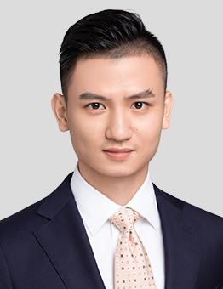
执业领域
郑文豪律师的主要执业领域为私募基金设立、资产管理、金融合规和公司一般法律事务。

近期代理的主要案件
私募基金设立项目（代表发起人）
- 代表四源合就其设立四源合钢铁产业调整基金及参与重钢股份破产重整提供全程法律服务
- 代表蚂蚁集团就其与合作方合作设立一支早期新锐创投基金提供全程法律服务
- 代表云锋资本就其发起设立人民币四期基金及若干专项基金提供全程法律服务
- 代表云锋资本就其与海南省财政厅合作发起设立海南文化体育产业发展基金提供全程法律服务
- 代表纪源资本（GGV Capital）就其发起设立人民币二期基金（平行基金及联接基金结构）提供全程法律服务
- 代表恒旭资本（上汽投资旗下母基金管理人）就其发起设立长三角产业升级基金提供全程法律服务
- 代表恒旭资本（上汽投资旗下母基金管理人）就其发起设立盐南产业引导基金提供法律服务
投资私募基金项目（代表投资人）
- 代表太平洋人寿就其投资黑石（Blackstone）境外开放式地产基金提供全程法律服务
- 代表蚂蚁集团就其投资多支人民币及美元基金提供全程法律服务
- 代表建信资管就其母公司建信人寿投资苏州创新产业发展引导基金（FOF基金）提供全程法律服务
- 代表建信资管就其母公司建信人寿投资礼来亚洲三期医疗基金提供全程法律服务
- 代表建信资管就其母公司建信人寿投资华兴人民币三期基金提供全程法律服务
- 代表浙民投香港投资公司就其投资一家美元基金提供法律服务
- 代表润良泰就其境外主体投资两家美元基金提供法律服务
- 代表中金引导基金就其投资多支股权及创投基金提供全程法律服务
- 代表南京银行就其通过资金信托投资上海集成电路装备材料产业投资基金提供全程法律服务
- 代表上海创业投资有限公司，为上海市创业投资引导基金投资一支创投基金提供法律服务
金融机构及基金合规事务
- 代表加拿大丰业银行（Bank of Nova Scotia）为其境内子公司（基金管理公司）的日常业务及资管类业务提供法律意见
- 为中欧盛世（基金管理公司子公司）日常运营中各项合规性问题提供法律意见
- 为建信资管（保险资产管理公司）日常运营中各项合规性问题提供法律意见
- 为云锋基金日常运营中各项合规性问题提供法律意见
教育背景
- 伦敦政治经济学院，法学院，法律硕士
- 华东政法大学，国际法学院，法学学士
执业资格
- 中华人民共和国执业律师
职业背景
- 郑律师于2016年加入方达律师事务所。在此之前，他曾在一家领先的中国律师事务所工作。

